AGENDA12 DESENVOLVIMENTO DE SISTEMAS III
Matheus Luiz Massuda FEJ

1 CAPTURA DE TELA PÁGINA WEB
1.1 Captura - Página Home
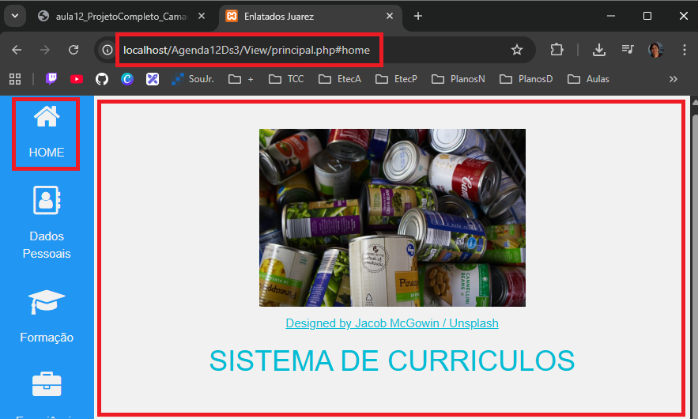

1.2 Captura - Página Dados Pessoais
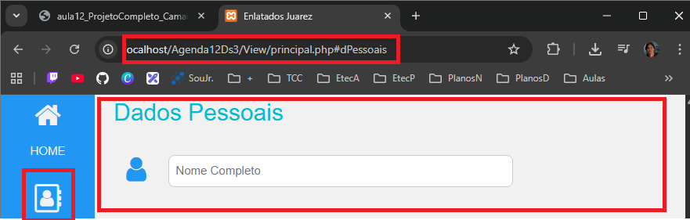

1.3 Captura - Página Formação
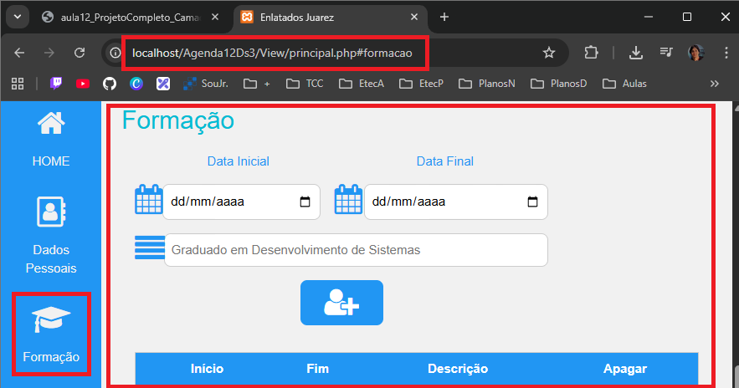

1.4 Captura - Página Experiência Profissional
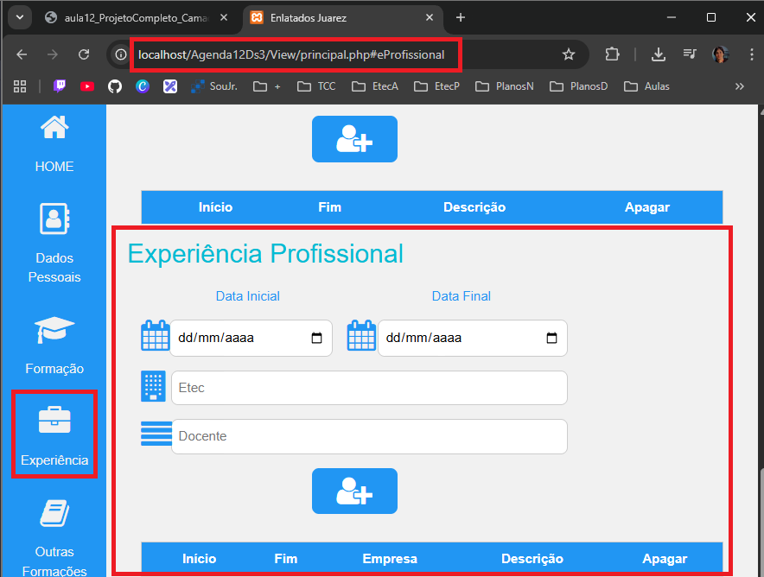
1.5 Captura - Página Outras Formações
